

[DEL985-TG] : Grand เส้นทางพระพุทธศาสนา 4 สังเวชนียสถาน + ถ้ำอชันต้า
ถ้ำเอลโลร่า พุทธคยา สาวัตถี วัดเชตะวัน ลุมพินี พาราณสี สารนาถ กุสินารา

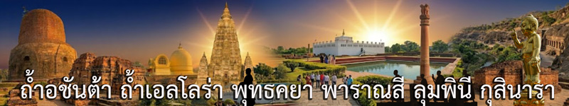
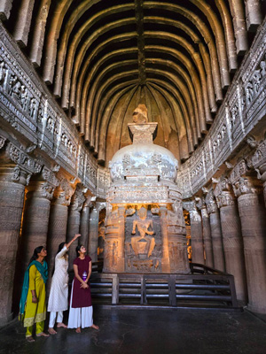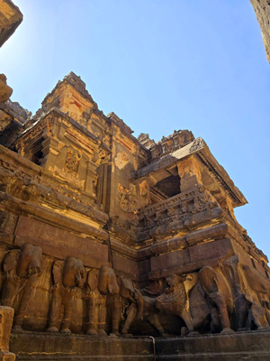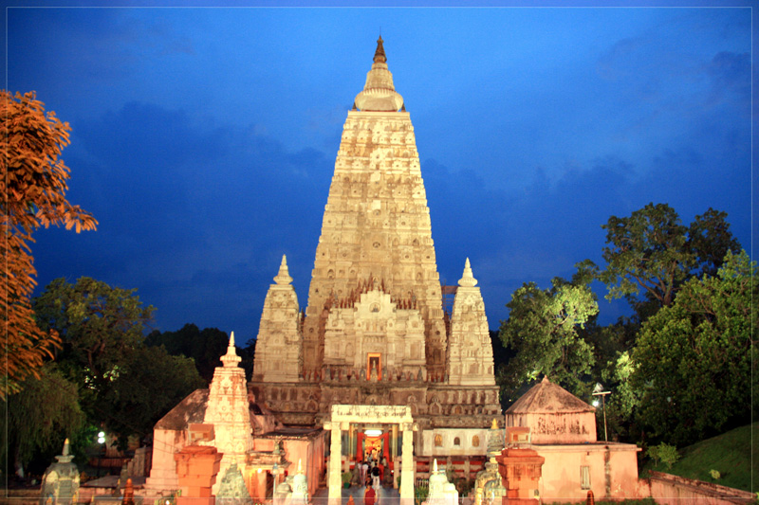

• Grand เส้นทางพระพุทธศาสนา 4 สังเวชนียสถาน + ถ้ำอชันต้า
• เที่ยวถ้ำพุทธศิลป์ ถ้ำอชันตา และ ถ้ำเอลโลร่า (มรดกโลก) เมืองออรังกาบัด
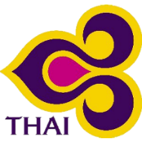
• ไหว้ครบ 4 สังเวชนียสถาน พุทธคยา พาราณสี ลุมพินี และ สารนาถ
• เที่ยวสาวัตถี วัดเชตวัน วัดที่พระพุทธเจ้าจำพรรษาอยู่นานที่สุดถึง 19 พรรษา
• ชม กุตุบมีนาร์ Qutub Minar (มรดกโลก) สัญลักษณ์ที่โดดเด่นที่สุดแห่งหนึ่งของกรุงนิวเดลี
• อาหารดี - โรงแรมที่พักดี ระดับ 4 ดาว / บินการบินไทย + บินภายใน 3 ไฟลท์

Days | รายการทัวร์ | อาหาร | Hotel
1 | สนามบินสุวรรณภูมิ – เดลี – กุตุบมีนาร์ : TG 323 (07.00-09.55)  ต่อเครื่อง เดลี – ออรังกาบัด : 6E 2738 (16.55-18.45) | -/L/D | ออรังกาบัด 4 ดาว
2 | ออรังกาบัด – หมู่ถ้ำอชันตา (เที่ยวเต็มวัน) | B/L/D | ออรังกาบัด 4 ดาว
3 | หมู่ถ้ำเอลโลร่า – ป้อมเดาลาตาบัด – ทัชมาฮาลน้อย – Prozone Mall | B/L/D | ออรังกาบัด 4 ดาว
4 | ออรังกาบัด – เดลี : AI 1836 (08.40-10.35) - เดลี – ลัคเนา : AI 1717 (13.30-14.40) – เดินทางไปเมืองสาวัตถี | B/-/D | สาวัตถี 4 ดาว
5 | สาวัตถี วัดเชตวัน บ้านอนาถบิณฑิกเศรษฐี - เมืองลุมพินี | B/L/D | ลุมพินี 4 ดาว
6 | สังเวชนียสถานลุมพินี – กุสินารา - มกุฏพันธเจดีย์ | B/L/D | กุสินารา 4 ดาว
7 | กุสินารา - สังเวชนียสถานกุสินารา - เมืองพาราณสี - สารนาถ | B/L/D | พาราณสี 4 ดาว
8 | พาราณสี – พุทธคยา – พระมหาเจดีย์พุทธคยา | B/L/D | พุทธคยา 4 ดาว
9 | พุทธคยา - สนามบินสุวรรณภูมิ : TG 328 (13.40-18.15) | B/-/-

• โปรแกรมการเดินทาง
วันเดินทาง | ผู้ใหญ่ | เด็ก เสริมเตียง | พักเดี่ยวเพิ่ม | หมายเหตุ
19 – 27 ธันวาคม 2569 | 65,990.- | 64,990.- | 10,000.- | กรุ๊ป 16 ท่าน
23 - 31 มกราคม 2570 | 65,990.- | 64,990.- | 10,000.- | กรุ๊ป 16 ท่าน
20 - 28 กุมภาพันธ์ 2570 | 65,990.- | 64,990.- | 10,000.- | กรุ๊ป 16 ท่าน
• ลูกค้าเก่า ลดพิเศษ - สอบถามเพิ่มเติมทางไลน์ @oceansmiletour หรือ oceansmile
• ท่านสามารถสอบถามข้อมูลท่องเที่ยวประเทศอินเดียได้ที่เบอร์ 0936468915 หรือ ไอดีไลน์ oceansmile (โจ้)
• กรุ๊ปเหมาหมู่คณะ 10 ท่าน ออกเดินทางได้ทุกวัน สอบถามโปรแกรมได้นะครับ

วันแรก : สนามบินสุวรรณภูมิ – เดลี - กุตุบมีนาร์ Qutub Minar – เมืองออรังกาบัด (บินภายใน)
05.00 น. พร้อมกันที่ สนามบินสุวรรณภูมิ ชั้น 4 ประตู 4 เคาน์เตอร์ H สายการบินไทย เจ้าหน้าที่คอยต้อนรับและอำนวยความสะดวกในการเดินทางในการเดินทาง
07.00 น. ออกเดินทางสู่ เมืองเดลี โดยสายการบินไทย - TG 323
09.55 น. ถึง Indira Gandhi International Airport (DEL) ผ่านพิธีการตรวจคนเข้าเมืองและตรวจรับสัมภาระเรียบร้อยแล้ว นำท่านออกเดินทางสู่ภัตตาคาร (เวลาอินเดียช้ากว่าไทย 1.30 ชม.)
12.00 น. บริการอาหารกลางวันที่ภัตตาคาร (1) หลังอาหารนำท่านชม กุตุบมีนาร์ Qutub Minar (มรดกโลก) สัญลักษณ์ที่โดดเด่นที่สุดแห่งหนึ่งของกรุงนิวเดลี New Delhi ได้รับสถานะมรดกโลกเมื่อ พ.ศ. 2536 เป็นหอสูงที่สร้างด้วยหินทรายแดงและหินอ่อนเป็นทรงเสาสูงปลายฐานกว้าง 14 เมตร ส่วนชั้นบนสุดยอดกว้าง 2.7 เมตร มีความสูง 72.5 เมตร หอสูงแห่งนี้สร้างขึ้นโดย ท่านกุตุบอุดดิน ไอบาค Qutubuddin Aibak ได้แรงบันดาลใจที่จะสร้างหอให้สูงกว่าหอสูงแห่งเมืองแยม (Minaret of Jam) ในอัฟกานิสถานซึ่งสูง 65 เมตร รอบๆ ผนังด้านนอกของหอมีการสลักลวดลายแบบอิสลามและถ้อยคำจากพระคัมภีร์กุรอาน
16.55 น. ออกเดินทางสู่ เมืองออรังกาบัด (ชื่อใหม่ เมืองฉัตรปาตี ซัมบาจี นาการ์) โดยสายการบิน IndiGo - 6E 5603
18.45 น. ถึง Aurangabad Airport (IXU) นำท่านเดินทางเข้าที่พัก บริการอาหารค่ำที่โรงแรม (2) หลังอาหารพักผ่อน (พัก The Fern Residency, Aurangabad ระดับ 4 ดาว)

วันที่สอง : เมืองออรังกาบัด – หมู่ถ้ำอชันตา (เที่ยวเต็มวัน)
07.00 น. บริการอาหารเช้าที่โรงแรม (3) หลังอาหารนำท่านเดินทางสู่ หมู่ถ้ำอชันตา (ระยะทาง 93 ก.ม. ใช้เวลาเดินทาง 2.30 ชั่วโมง ถ้ำปิดทุกวันจันทร์) ถ้ำอชันตา ประติมากรรมทางพุทธศาสนาที่งดงามและเก่าแก่ที่สุดในโลก ได้รับการขึ้นทะเบียนเป็นมรดกโลกเมื่อปีค.ศ.1983 ชมความงดงามและอลังการของสถาปัตยกรรมที่ถูกสร้างขึ้นจากความศรัทธาในพระพุทธศาสนา โดยขุดเจาะภูเขาเป็นสังฆรามขนาดใหญ่แบบศิลปะคุปตะและหลังคุปตะอันวิจิตร ถ้ำอชันตาประกอบไปด้วยถ้ำ 30 ถ้ำ มีอายุกว่า 2,000 ปี เป็นพุทธสถานที่สร้างจากการสกัดหน้าผาหินเข้าไปในภูเขาเหนือแม่น้ำวโฆระ แต่เดิมเป็นศูนย์กลางสำนักปฏิบัติของเหล่าพระสงฆ์ในพุทธศาสนาราวพุทธศตวรรษที่ 7-13 ก่อนถูกทอดทิ้งให้รกร้างกลางป่าจึงรอดพ้นจากการทำลายล้างจากกองทัพผู้รุกราน จนมาถูกค้นพบอีกครั้งโดยบังเอิญจากนายทหารอังกฤษในศตวรรษที่ 19 ภายในถ้ำท่านจะได้ชมงานแกะสลักเสาอันงดงามและวิจิตรบรรจง รวมถึงพระพุทธรูปและเจดีย์ศิลาที่สกัดและตกแต่งขึ้นจากหินเนื้อเดียวกันกับพื้นผนังถ้ำยังมีภาพจิตรกรรมฝาผนังอายุกว่า 1,200 ปี มีความงดงามสมบูรณ์ด้วยเทคนิคการเขียนภาพสามมิติ ภาพสีเฟรสโก้อันน่าอัศจรรย์ ถ้ำอชันตาเป็นถ้ำที่ผสมผสานระหว่างศิลปะแบบพุทธและฮินดู
11.30 น. บริการอาหารกลางวันที่ภัตตาคารหน้าถ้ำอชันตา (4) หลังอาหารนำท่านเที่ยวชมสถาปัตยกรรมของถ้ำอชันตามีถึง 30 ถ้ำ แต่ละถ้ำมีความแตกต่างกัน เช่น ถ้ำที่ 1 เป็นถ้ำเกี่ยวกับชาดกและพุทธประวัติ ถ้ำเบอร์ 2 เป็นถ้ำของฝ่ายมหายานมีชื่อเสียงด้านภาพวาด ส่วนใหญ่เป็นภาพดอกบัว ถ้ำเบอร์ 4 มีความกว้างใหญ่ที่สุดในบรรดาถ้ำทั้งหมด ด้านหน้ามีรูปแกะสลักพระโพธิสัตว์อวโลกิเตศวร อีกทั้งพระพุทธรูปปางประทับยืน ถ้ำเบอร์ 6 มีพระพุทธรูปปางแสดงปฐมเทศนาที่มีพระสรีระแตกต่างจากถ้ำอื่น มีเวลาเที่ยวชมจนถึงถ้ำสุดท้าย เดินทางกลับเมืองออรังกาบัด
19.00 น. บริการอาหารค่ำที่โรงแรม (5) หลังอาหารพักผ่อน (พัก The Fern Residency, Aurangabad ระดับ 4 ดาว)
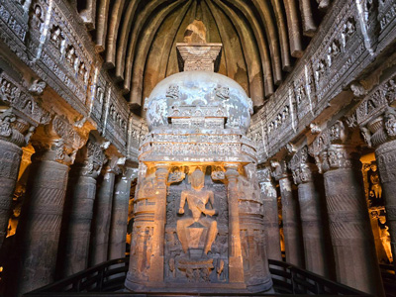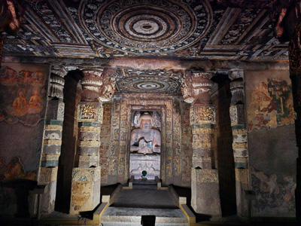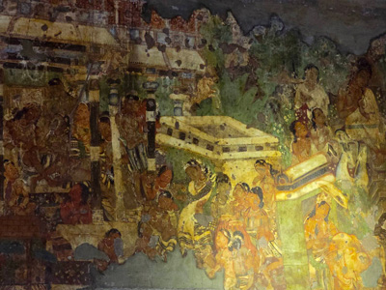

วันที่สาม : หมู่ถ้ำเอลโลร่า – ป้อมเดาลาตาบัด – ทัชมาฮาลน้อย – Prozone Mall
07.00 น. บริการอาหารเช้าที่โรงแรม (6) หลังอาหารนำท่านเดินทางสู่ หมู่ถ้ำเอลโลร่า (ระยะทาง 30 กม. ถ้ำปิดทุกวันอังคาร) ผ่านชม ป้อมเดาลาตาบัด (ถ่ายรูปด้านนอก) เดาลาตาบัด แปลว่า เมืองแห่งความมั่งคั่ง เป็นป้อมในศตวรรษที่ 14 ป้อมปราการโบราณถูกโอบล้อมด้วยภูเขาดัลคีรี เป็นส่วนหนึ่งของเส้นทางคาราวาน ตำนานเล่าว่าเมืองนี้สร้างขึ้นโดยดันการ์ เมื่อ ค.ศ.1203 หลังจากถูกสุลต่านเดลีชาวมุสลิมอลาอุดดินคิลจิยึดได้ใน ค.ศ.1294 เดวากิรีกลายเป็นเมืองสำคัญในสมัยของสุลต่านมูฮัมมัดดินตุ๊คลัคในปีค.ศ.1327 พระองค์ทรงตั้งเป็นเมืองหลวง ชม หมู่ถ้ำเอลโลร่า ซึ่งประกอบไปด้วยงานศิลป์ของสามศาสนาที่อยู่รวมกัน ชมความงามที่ยิ่งใหญ่ของถ้ำ 34 ถ้ำ ถ้ำหมายเลข 1–12 เป็นวัดถ้ำในพุทธศาสนา ถ้ำหมายเลข 14-16 เป็นเทวาลัยถ้ำในศาสนาฮินดู ถ้ำ 30-32 เป็นวิหารถ้ำในศาสนาเชน ถ้ำเอลโลร่าได้รับการขึ้นทะเบียนเป็นมรดกโลกเมื่อปี ค.ศ.1983
12.00 น. บริการอาหารกลางวันที่ภัตตาคาร (7) หลังอาหารนำท่านเที่ยวชม บีบีกา มาคบารา (ทัชมาฮาลน้อย) เป็นสถานที่ฝังพระศพของจักรพรรดินี ราบิยะ อุด-ดูรานี (Rabia ud-Durani) หรือดิลราส บานู เบกุม (Dilras Banu Begum) ซึ่งสร้างขึ้นด้วยหินอ่อนในแบบสถาปัตยกรรมโมกุลโดยเจ้าชายอะซาม ชาห์ (Azam Shah) พระราชโอรสของจักรพรรดิออรังเซ็บ ในระหว่างปี 1651 ถึง 1661 เพื่อเป็นอนุสรณ์แก่พระมารดาของตน สุสานแห่งนี้สร้างเลียนแบบทัชมาฮาลแต่มีขนาดเล็กกว่า จากนั้นนำท่านช้อปปิ้งที่ห้างสรรพสินค้า Prozone Mall
19.00 น. บริการอาหารค่ำที่โรงแรม (8) หลังอาหารพักผ่อน (พัก The Fern Residency, Aurangabad ระดับ 4 ดาว)
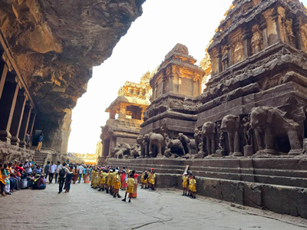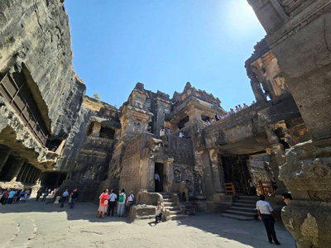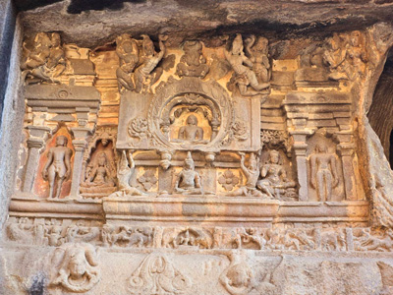

วันที่สี่ : ออรังกาบัด – เดลี - AI 1836 (08.40-10.35) - เดลี – ลัคเนา AI 1717 (13.30-14.40) – สาวัตถี
06.00 น. นำท่านเดินทางสู่ สนามบินออรังกาบัด (จัดอาหารกล่อง ขนมปัง ผลไม้จากโรงแรม 9)
08.40 น. ออกเดินทางสู่ เมืองเดลี โดยสายการบิน Air India – AI 1836 (กระเป๋าเช็คทรูไปเมืองลัคเนา)
10.35 น. ถึง Indira Gandhi International Airport (DEL) รอต่อเครื่องเดินทางต่อไปเมืองลัคเนา (อิสระอาหารกลางวันที่สนามบินกันตามอัธยาศัย)
13.30 น. ออกเดินทางสู่ เมืองลัคเนา โดยสายการบิน Air India – AI 1717
14.40 น. ถึง Chaudhary Charan Singh International Airport (LKO) เมืองลัคเนา หลังรับกระเป๋าเดินทางเรียบร้อย นำท่านเดินทางสู่ เมืองสาวัตถี ในสมัยพุทธกาล เป็นเมืองหลวงของแคว้นโกศล 1 ใน 16 แคว้น เป็นเมืองที่ใหญ่พอกับเมืองราชคฤห์และพาราณสี เป็นเมืองศูนย์กลางการค้าขายและเป็นเมืองที่พระพุทธเจ้าประทับนานที่สุดถึง 25 พรรษา รวมทั้งเป็นเมืองที่พระพุทธศาสนามั่นคงที่สุด ปัจจุบันเมืองนี้เหลือเพียงซากโบราณสถาน ชมวิถีชีวิตชนบทระหว่างเดินทาง นำท่านเดินทางเข้าที่พัก
19.00 น. บริการอาหารเย็นที่โรงแรม (10) พักผ่อน (พัก Hotel Tulip Inn / Hotel Platinum หรือระดับ 4 ดาว)

วันที่ห้า : สาวัตถี วัดเชตวัน บ้านอนาถบิณฑิกเศรษฐี - เมืองลุมพินี
07.00 น. บริการอาหารเช้าที่โรงแรม (11) หลังอาหารนำท่านกราบนมัสการพระพุทธเจ้าที่ วัดเชตวัน เป็นวัดที่ใหญ่ที่สุดและเป็นวัดที่พระพุทธเจ้ารวมทั้งพระอรหันต์ได้จำพรรษาอยู่นานที่สุดถึง 19 พรรษา สร้างโดยอนาถบิณฑิกมหาเศรษฐี กล่าวกันว่าต้องขนเงินมาปูพื้นที่ให้เต็มสวนจึงจะซื้อที่ดินมาสร้างวัดถวายแด่พระพุทธเจ้าได้ เพราะในสมัยนั้นดินแดนทุกแห่งเป็นของผู้ที่นับถือศาสนาพราหมณ์ นำท่านนมัสการ กุฎิพระพุทธเจ้า กุฎิพระโมคคัลลา กุฎิพระสารีบุตร กุฎิพระสิวลี กุฎิพระอานนท์ และสถูปที่บรรจุสารีริกธาตุของพระอรหันต์ ชมบ่อน้ำที่พระพุทธเจ้าใช้เป็นที่สรงน้ำตลอดระยะเวลาที่จำพรรษาอยู่
12.00 น. บริการอาหารกลางวันที่ภัตตาคาร (12) หลังอาหารออกเดินทางสู่ เมืองลุมพินี ในเขตประเทศเนปาล ผ่าน เมืองโครักข์ปูร์ เมืองพรมแดนของอินเดียเข้าสู่ เมืองสิทธารัตถะ ของเนปาล สถานที่ตั้งอยู่กึ่งกลางระหว่างกรุงกบิลพัสดุ์กับกรุงเทวทหะ ผ่านพิธีการตรวจคนเข้าเมือง เดินทางสู่ เมืองลุมพินี นำท่านเดินทางเข้าที่พัก
19.00 น. บริการอาหารเย็นที่โรงแรม (13) พักผ่อน (พัก Hotel Landmark / Hotel Asia Buddha หรือระดับ 4 ดาว)
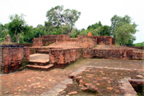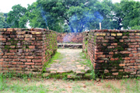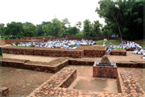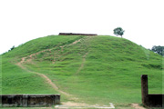

วันที่หก : สังเวชนียสถานลุมพินี – กุสินารา - มกุฏพันธเจดีย์
07.00 น. บริการอาหารเช้าที่โรงแรม (14) หลังอาหารนำท่านนมัสการ มหาสังฆารามอนุสรณ์ ลุมพินี พุทธสังเวชนียสถานที่สำคัญ 1 ใน 4 สังเวชนียสถาน เป็นสถานที่ประสูติของเจ้าชายสิทธัตถะ ผู้ซึ่งต่อมาตรัสรู้เป็นพระบรมศาสดาสัมมาสัมพุทธเจ้า ให้ท่านไหว้พระที่ มหาสังฆารามอนุสรณ์ลุมพินี ชม มายาเทวีวิหาร ลุมพินี ภายในมีรูปพระนางสิริมหามายาเทวี แกะสลักด้วยหินเป็นรูปพระพุทธมารดายืนประทับเหนี่ยวกิ่งสาละอยู่พร้อมกับพระสนม และข้างหน้าเป็นรูปเจ้าฟ้าชายสิทธัตถะกุมารกำลังก้าวพระบาทไปบนดอกบัว ชม สระสรงสนานธารโบกขรณี ชม วัตถุสถานเสนาสนะสงฆ์และเจดีย์ สถานที่ผู้เลื่อมใสศรัทธาได้สร้างไว้เป็นพุทธบูชาตลอดมาไม่ขาดสายตั้งแต่โบราณ ชม เสาอโศก ที่จารึกอักษรพราหมีโบราณไว้
12.00 น. บริการอาหารกลางวันที่ภัตตาคาร (15) หลังอาหารนำท่านเดินทางสู่ เมืองกุสินารา เป็นที่ตั้งของสังเวชนียสถานแห่งที่ 4 ดินแดนแห่งพุทธปรินิพพาน มหานครแห่งแคว้นมัลละ นำท่านนมัสการ มกุฎพันธเจดีย์ สถานที่ถวายพระเพลิงพระพุทธสรีระ
19.00 น. บริการอาหารเย็นที่โรงแรม (16) หลังอาหารพักผ่อน (พัก Hotel Landmark / Asia Buddha หรือระดับ 4 ดาว)
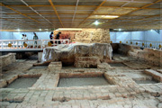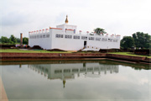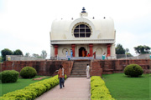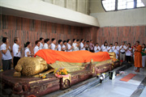

วันที่เจ็ด : กุสินารา – สังเวชนียสถานกุสินารา - เมืองพาราณสี - สารนาถ
07.00 น. บริการอาหารเช้าที่โรงแรม (17) หลังอาหารนำท่านสวดมนต์ที่ มหาปรินิพพานสถูป กุสินารา สถานที่พระพุทธเจ้าเสด็จดับขันธ์ปรินิพพานภายใต้ต้นสาละคู่ เป็นพุทธสถานที่พระพุทธเจ้าประทานการบวชให้สาวกองค์สุดท้าย เป็นที่ตรัสเทศนาปัจฉิมโอวาทสุดยอดแห่งพระธรรมคำสอนคือความไม่ประมาท นำท่านนมัสการ พุทธวิหารปรินิพพาน กราบนมัสการ พระพุทธไสยาสน์ปางปรินิพพาน เหมือนกับได้กราบนมัสการพระบรมศพของพระพุทธเจ้าจริงๆ ร่วมถวายห่มผ้าพระพุทธไสยาสน์เพื่อเป็นสิริมงคล จากนั้นนำท่านเดินทางสู่ เมืองพาราณสี หรือ วาราณสี (Varanasi) ดินแดนแห่งการแสวงบุญชำระบาป มรดกโลกที่มีชีวิตของอินเดียและเป็นเมืองหลวงแคว้นกาสีในสมัยพุทธกาล มีแม่น้ำคงคาอันศักดิ์สิทธิ์ไหลผ่าน มีประวัติศาสตร์ยาวนานกว่า 4,000 ปี จัดเป็นเมืองสุทธาวาสที่สถิตแห่งศิวะเทพและถือว่าเป็นเมืองอมตะของอินเดีย เป็นที่แสวงบุญทั้งของชาวฮินดูและชาวพุทธทั่วโลก
12.00 น. บริการอาหารกลางวันที่ภัตตาคาร (18) หลังอาหารนำท่านเดินทางสู่ เมืองสารนาถ ให้ท่านสวดมนต์ ไหว้พระที่ ธัมเมกขสถูป ป่าอิสิปตนมฤคทาวัน เป็นพุทธสังเวชนียสถาน สถานที่แสดงปฐมเทศนาธรรมจักกัปปวัตนสูตร โปรดเบญจวัคคีย์ทั้งห้า ในสมัยพุทธกาลสถานที่แห่งนี้เป็นที่ชุมนุมของเหล่าฤษี นักบวชและนักพรตต่างๆ ที่มาบำเพ็ญตบะและโยคะเพื่อเข้าถึงพรหมัน ทำให้ปัจจวัคคีย์ที่ปลีกตัวมาจากเจ้าชายสิทธัตถะมาบำเพ็ญตบะที่นี่ นำท่านนมัสการ มูลคันธกุฏี สถานที่พระพุทธเจ้าประทับจำพรรษาแรกและพรรษาที่ 12 นมัสการ สถูปเจาคันธี ซึ่งสร้างเป็นอนุสรณ์ที่ปัญจวัคคีย์ได้พบกับพระพุทธเจ้าเป็นครั้งแรก นมัสการ ยสเจดีย์ สถานที่ซึ่งพระพุทธองค์ทรงแสดงธรรมให้กับยสกุลบุตร นมัสการ ธรรมราชิกสถูป เป็นสถูปที่เคยเป็นที่ประดิษฐานพระบรมสารีริกธาตุ
19.00 น. บริการอาหารค่ำที่โรงแรม (19) หลังอาหารพักผ่อนตามสบาย (พัก Rivatas Hotel หรือระดับ 4 ดาว)
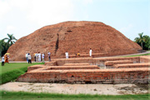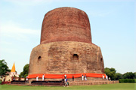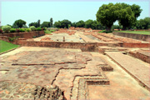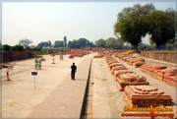

วันที่แปด : พาราณสี – พุทธคยา – พระมหาเจดีย์พุทธคยา
07.00 น. บริการอาหารเช้าที่โรงแรม (20) หลังอาหารนำท่านเดินทางสู่ พุทธคยา
12.00 น. บริการอาหารกลางวันที่ร้านอาหารวัดไทยระหว่างทาง (21) หลังอาหารออกเดินทางต่อ นำท่านนมัสการ พระมหาเจดีย์พุทธคยา (มรดกโลก) สถานที่ตรัสรู้ของพระพุทธเจ้าพุทธสังเวชนียสถานที่สำคัญที่สุด 1 ใน 4 สังเวชนียสถานและถือว่าเป็นสถานที่ศักดิ์สิทธิ์ที่สุดของชาวพุทธทั่วโลก และนำท่านนมัสการ พระศรีมหาโพธิ์ และ พระพุทธเมตตา ซึ่งเป็นพระพุทธปางมารวิชัย ที่สร้างด้วยหินแกรนิตสีดำ อายุกว่า 1,400 ปี
19.00 น. บริการอาหารค่ำที่ภัตตาคาร (22) หลังอาหารพักผ่อนกันตามสบาย (พัก Dhamma Grand Hotel& Resort / Bodhgaya Regency หรือระดับ 4 ดาว)
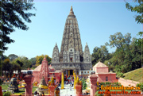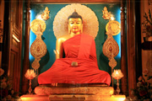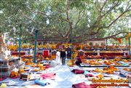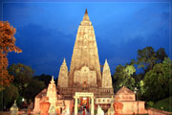

วันที่เก้า : พุทธคยา - สนามบินสุวรรณภูมิ
07.00 น. บริการอาหารเช้าที่โรงแรม (23) หลังอาหารนำท่านนมัสการ พระศรีมหาโพธิ์ และ พระพุทธเมตตา ก่อนเดินทางกลับประเทศไทย จากนั้นนำท่านเดินทางสู่ สนามบินเมืองคยา (จัดขนมปังเบอร์เกอร์ทานที่สนามบิน)
13.40 น. ออกเดินทางกลับกรุงเทพฯ โดยสายการบินไทย เที่ยวบินที่ TG 328 (มีบริการอาหารและเครื่องดื่มบนเครื่อง)
18.15 น. ถึง สนามบินสุวรรณภูมิ โดยสวัสดิภาพ

• ค่าบริการนี้รวม
1.ค่าตั๋วเครื่องบินสายการบินตามโปรแกรมทัวร์
2.ค่าโรงแรม 8 คืน (พักห้องละ 2 ท่าน)
3.ค่าอาหารทุกมื้อพร้อมอาหารว่างและเครื่องดื่ม (เน้นจัดอาหารไทย)
4.ค่ารถปรับอากาศนำเที่ยว
5.ค่าประกัน วงเงินค่ารักษา 500,000.- / เสียชีวิต 1,000,000.-บาท (ผู้เดินทางสำรองจ่ายไปก่อนตามเงื่อนไขกรมธรรม์)
6.ค่าวีซ่าอินเดีย (E-VISA) และเนปาล + ค่าธรรมเนียมเข้าชมสถานที่ต่างๆ
7.หัวหน้าทัวร์ไทยนำเที่ยวตลอดการเดินทาง

• ค่าบริการนี้ไม่รวม
1.กระเป๋าเดินทางในกรณีที่น้ำหนักเกินกว่า 20 กิโลกรัมต่อท่าน
2.ค่าทิปไกด์และคนขับรถ + หัวหน้าทัวร์ไทย (รวมทั้งทริป 2,000.-บาท)

• การสำรองที่นั่ง
1.วางมัดจำท่านละ 25,000.-บาท พร้อมส่งหน้าพาสปอร์ต+ใบโอนเงิน
2.ส่วนที่เหลือชำระก่อนการเดินทาง 20 วัน

• การยกเลิกทัวร์
1.ยกเลิกทัวร์ ก่อนการเดินทาง บริษัทฯ จะเก็บค่ามัดจำทัวร์หรือเก็บค่าใช้จ่ายตามความเป็นจริงครับ

• เอกสารทำวีซ่าอินเดีย (E-VISA ฟรี)
1.สแกนหน้าพาสปอร์ตสีที่ชัดเจน หน้าหนังสือเดินทางที่มีอายุการใช้งานเหลือไม่น้อยกว่า 6 เดือน (นับจากวันเดินทาง)
2.รูปถ่ายสีขนาด 2x2 นิ้ว พื้นหลังสีขาว หน้าตรง ไม่ยิ้ม ไม่เบลอ (ไม่เอารูปถ่ายข้าราชการ)
3.กรอกแบบฟอร์มขอวีซ่าตามที่บริษัทส่งไปให้ (ไม่ยุ่งยากครับ)
4.กรณีมีการเปลี่ยนแปลงค่าธรรมเนียมวีซ่าอินเดีย บริษัทฯ ขอเก็บค่าธรรมเนียมวีซ่าตามจริง

• เอกสารทำวีซ่าเนปาล (ติดเล่ม)
1.หนังสือเดินทางตัวจริง
2.รูปถ่ายสีขนาด 2x2 นิ้ว พื้นหลังสีขาว หน้าตรง ไม่ยิ้ม ไม่เบลอ (จำนวน 2 ใบ)

• เงื่อนไขอื่นๆ
• บริษัทฯ รับเฉพาะผู้มีประสงค์เดินทางเพื่อการท่องเที่ยวเท่านั้น
• หากท่านถูกเจ้าหน้าที่ตรวจคนเข้าเมืองของประเทศไทยหรือประเทศปลายทางปฏิเสธการเข้าหรือออกเมืองด้วยเหตุผลใดๆ ก็ตาม ทำให้ท่านไม่สามารถเดินทางต่อไปได้ ถือเป็นเหตุซึ่งอยู่นอกเหนือความรับผิดชอบของบริษัทฯ ทางบริษัทฯ ขอสงวนสิทธิ์ที่จะไม่คืนเงินค่าทัวร์บางส่วนหรือทั้งหมด
• บริษัทฯ ขอสงวนสิทธิ์ในการรับผิดชอบต่อค่าใช้จ่าย ในกรณีที่เกิดเหตุสุดวิสัย เช่น การยกเลิกเที่ยวบิน การล่าช้าของสายการบิน ภัยธรรมชาติ การจลาจลและทรัพย์สินที่สูญหายระหว่างเดินทาง ที่เกิดขึ้นเหนืออำนาจความควบคุมของบริษัทฯ
• ในระหว่างเดินทาง หากท่านไม่ใช้บริการใดๆ ถือว่าท่านสละสิทธิ์ ไม่สามารถเรียกร้องขอค่าบริการคืนได้
• ความเสียหายระหว่างเดินทาง เช่น กระเป๋าเดินทางชำรุด กระเป๋าหาย ข้าวของติดตัวเสียหาย ถือเป็นเหตุซึ่งอยู่นอกเหนือความรับผิดชอบของบริษัทฯ ทางบริษัทฯขอสงวนสิทธิ์ในการรับผิดค่าเสียหายที่เกิดขึ้น

E - VISA INDIA

กรุณา กรอกข้อมูลประวัติส่วนตัว เพื่อประกอบการยื่นขอ E -VISA
ชื่อ – นามสกุล (คำนำหน้าชื่อ) …………………………………………………......................................…………………………………………..…….
ใบเปลี่ยนชื่อ (ถ้ามี) .........................................................................................................................................................................
หมายเลข พาสปอร์ต ........................................................................................................................................................................
ที่อยู่ตามบัตรประชาชน (ขอเป็นภาษาอังกฤษ) .................................................................................................................................
..........................................................................................................................................................................................................
รหัสไปรษณีย์ ...................................................................................................................................................................................
ศาสนา ...............................................................................................................................................................................................
อาชีพ.....................................................................................ตำแหน่ง..............................................................................................
สถานที่ทำงาน...................................................................................................................................................................................
ที่อยู่ของที่ทำงาน..............................................................................................................................................................................
เบอร์โทรศัพท์ที่บ้าน (ถ้ามี)..........................................................เบอร์มือถือ (ถ้ามี)........................................................................
ประวัติการศึกษา...............................................................................................................................................................................
ชื่อบิดา...........................................................................สัญชาติ..................................จังหวัดที่เกิด................................................
ชื่อมารดา......................................................................สัญชาติ...................................จังหวัดที่เกิด...............................................
สถานภาพ
- โสด
- สมรส ชื่อคู่สมรส............................................................... จังหวัดที่เกิด.....................................................................
ประวัติการเดินทางในอดีต
เคยเดินทางไปประเทศไหนบ้าง ......................................................................................................................................................
เคยเดินทางไปประเทศอินเดียไหม
- ไม่เคย
- เคย ช่วยระบุหมายเลขวีซ่าของเก่า ..........................วันที่ออกวีซ่า..........................สถานที่ออกวีซ่า...........................
ที่พักที่อินเดีย (ถ้ามี)........................................................................................................................................................................
บุคคลที่ติดต่อได้ที่เมืองไทย ...................................................................เบอร์โทรศัพท์....................................................................
ที่อยู่...................................................................................................................................................................................................

*** การสมัครวีซ่าอินเดียต้องใช้ข้อมูลภาษาอังกฤษ กรุณากรอกเป็นภาษาอังกฤษนะคะ ***
• หมายเหตุ
1. หากกรณีที่สถานทูตไม่อนุมัติการขอวีซ่าออนไลน์ (E-VISA) ทางลูกค้าจะต้องยื่นขอวีซ่าติดเล่มที่สถานทูต (ลูกค้าไม่ต้องโชว์ตัว)
2. สำหรับลูกค้าที่เคยได้รับวีซ่าอินเดียมาก่อน กรุณาแนบสำเนาหน้าของวีซ่าเก่ามาพร้อมกับเอกสารการยื่นขอวีซ่า

